Картотека подвижных игр
для младших дошкольников

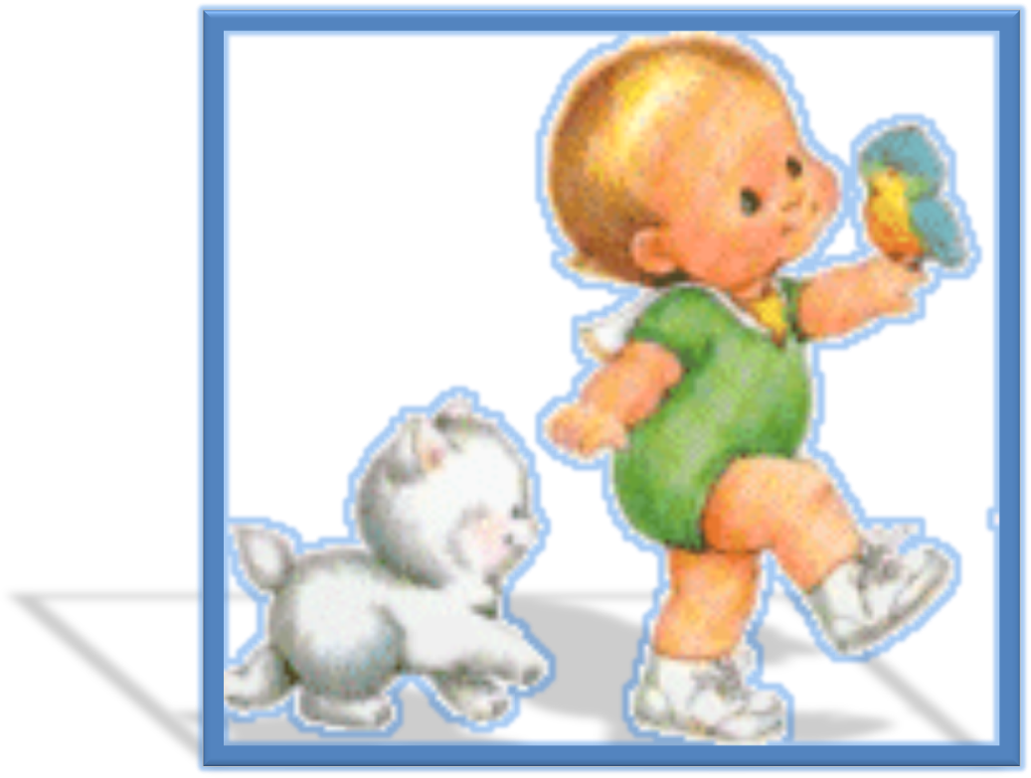
Подвижные игры

Подвижная игра с подпрыгиванием.
«Зайка беленький сидит»

Дети сидят на стульчиках или скамейках по одной стороне комнаты или площадки. Воспитатель говорит, что все они зайки, и предлагает им выбежать на полянку. Дети выходят на середину комнаты, становятся группкой около воспитателя и приседают на корточки.
Воспитатель произносит слова:
Зайка беленький сидит
И ушами шевелит.
Вот так, вот так
Он ушами шевелит.

Дети шевелят кистями рук, подняв их к голове.

Зайке холодно сидеть,
Надо лапочки погреть.
Хлоп, хлоп, хлоп, хлоп,
Надо лапочки погреть.

На слово "хлоп" и до конца фразы дети хлопают в ладоши.

Зайке холодно стоять,
Надо зайке поскакать,
Скок-скок, скок-скок,
Надо зайке поскакать.

Со слов "скок-скок" и до конца фразы дети подпрыгивают на обеих ногах на месте.

Кто-то (или мишка) зайку испугал,
Зайка прыг... и ускакал.

Воспитатель показывает игрушку мишку - и дети убегают на свои места.
Указания. Игру можно проводить с любым количеством детей. Обязательно до начала игры надо подготовить места, куда будут убегать зайчики. Первое время можно не выделять водящего, все дети одновременно выполняют движения в соответствии с текстом. После многократного повторения игры можно выделить ребенка на роль зайки и поставить его в середине круга. Закончив чтение текста, не следует быстро бежать за детьми, надо дать им возможность найти себе место. Не нужно требовать от малышей, чтобы они сели обязательно на свое место; каждый занимает свободное место на стуле, скамейке, ковре. Но при систематическом повторении игры дети хорошо запоминают свои места и быстро находят их. Это надо поддерживать.

Подвижная игра с подпрыгиванием.
«Мой веселый звонкий мяч»
Дети сидят на стульях с одной стороны комнаты, площадки. Воспитатель становится перед ними на некотором расстоянии и проделывает упражнение с мячом. Он показывает, как легко и высоко прыгает мяч, если отбивать его рукой. При этом воспитатель приговаривает:
Мой веселый звонкий мяч, Ты куда пустился вскачь? Красный, желтый, голубой, Не угнаться за тобой.
Затем он вызывает 2-3 детей и предлагает им попрыгать вместе с мячом. Воспитатель снова проделывает упражнения с мячом, сопровождая их чтением стихов. Закончив стихотворение, он говорит : «Сейчас догоню!» Дети перестают прыгать и убегают от воспитателя, который делает вид, что ловит детей.
Указания. При повторении игры воспитатель вызывает большее число детей. Заканчивая игру, можно предложить всем детям одновременно быть мячиками. Воспитатель должен произносить текст в довольно быстром темпе, соответствующем прыжкам детей ( а они довольно часты). Если дети не смогут воспроизвести движения мяча, им надо показать, как прыгает мяч.

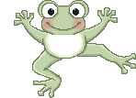

Подвижные игры на ориентировку в пространстве.
«Где звенит?»
Дети сидят или стоят по одну сторону комнаты. Воспитатель предлагает им отвернуться к стене и не поворачиваться. В это время няня с колокольчиком прячется за шкаф на противоположной стороне комнаты. Воспитатель предлагает послушать, где звенит колокольчик, и найти его. Дети идут на звук колокольчика, находят его и снова собираются около воспитателя. Няня прячется в другое место. Игра повторяется.
Указания. Воспитатель отвлекает детей, чтобы они не смотрели, куда прячется няня. Он предлагает детям подойти поближе. Звонить в колокольчик надо сначала тихо, потом погромче. При неоднократном повторении игры звонить в колокольчик вместо няни может кто-либо из детей, участвующих в игре.
«Найди флажок»
Дети сидят на стульях по одну сторону комнаты. Воспитатель предлагает им закрыть глаза, а сам тем временем раскладывает флажки по количеству детей в разных местах комнаты. Затем говорит: «Найдите спрятанные флажки». Дети открывают глаза и ищут флажки. Тот, кто найдет флажок, подходит к воспитателю: когда все дети найдут, воспитатель предлагает пройти с флажками по комнате, а затем сесть на свои места. Игра повторяется.
Указания. Флажки должны быть одного цвета, в противном случае при выборе флажка могут возникнуть конфликты. Флажки надо раскладывать так, чтобы дети могли их легко найти и достать.



Подвижные игры с бегом.
«Воробушки и автомобиль»
Дети садятся на стульчики или скамейки на одной стороне комнаты или площадки. Это воробушки в гнездышках. На противоположной стороне площадки стоит воспитатель, изображая автомобиль. На слова воспитателя: «Полетели, воробышки, на дорожку!»,- дети бегают по площадке, размахивая руками, как птички крылышками. Воспитатель через некоторое время говорит: «Осторожно, автомобиль едет, летите, воробышки, в свои гнездышки!». Автомобиль, выехав из гаража, едет в сторону воробышков. Воробышки улетают в гнездышки (садятся на стульчики). Автомобиль возвращается в гараж.
Указания. К игре вначале привлекается небольшая группа детей (10-12),затем вся группа. Воспитатель предварительно показывает, как летают воробышки, как они клюют зернышки. Дети, подражая воробышкам, выполняют все эти действия, затем можно включить в игру роль автомобиля, которую воспитатель выполняет сам. Только после многократных повторений он поручает ее активному ребенку. Автомобиль едет не слишком быстро, чтобы дать возможность всем птичкам найти свои гнездышки.
«Догони мяч!»
Дети играют на площадке, кто с кем хочет. Воспитатель подзывает несколько детей, предлагает им побегать за мячом и поиграть с ним. Называя имена детей, воспитатель поочередно раскатывает мячи в разных направлениях. Каждый ребенок бежит за мячом, ловит его и приносит воспитателю. Воспитатель снова бросает мячи, но уже в другом направлении.
Указания. Дети 3-го года способны с интересом бегать за брошенным воспитателем мячом много раз подряд. Затем к игре надо привлекать следующую группу детей. В игре могут участвовать одновременно 8-10 детей. Можно сразу рассыпать все мячи, чтобы дети одновременно побежали за ними. Вместо мяча можно использовать резиновые кольца, мягкие мешочки.
«Догоните меня!»
Дети сидят на стульях или скамейках на одной стороне площадки или комнаты. «Догоните меня!»,- говорит воспитатель и бежит к противоположной стороне площадки. Дети бегут за воспитателем, стараясь его поймать. Воспитатель останавливается, когда дети подбегают к нему, и говорит: «Убегайте, убегайте, догоню!». Дети бегут на свои места.
Указания. Вначале игру целесообразно проводить с небольшой группой детей, затем количество играющих можно увеличить до 10-12 человек. Воспитатель не должен быстро бежать от детей. Когда дети подбегут к воспитателю, следует похвалить их, сказать, что они хорошо бегают.

Подвижные игры с ползанием.
«Доползи до погремушки»
Дети сидят на стульях, поставленных вдоль одной из сторон комнаты. На расстоянии 4м на пол положены флажок или погремушка. Воспитатель называет кого-нибудь из детей и предлагает ему на четвереньках доползти до погремушки, взять ее, встать и погреметь (или помахать над головой флажком), положить погремушку на пол и вернуться на свое место. Дети по очереди выполняют задание.
Указания. В игре-упражнении одновременно могут действовать несколько человек (3-5) или сразу все. Тогда для каждого из них следует приготовить отдельную погремушку. Такое задание вызывает у детей стремление доползти до цели как можно скорее. Проходит игра оживленно. Однако в этом случае снижается качество движения-ползания. Ребенок спешит, нарушает правильную координацию. Поэтому воспитателю не следует специально нацеливать внимание детей на быстроту передвижения. Дети, не занятые в упражнении, с удовольствием перед началом упражнения хором произносят : «Раз, два, три- ползи!»- и с радостью хлопают в ладоши, при окончании упражнения. Таким образом, вся группа активно участвует в игре.
«Не переползай линию!»
Воспитатель проводит на полу две параллельные линии длиной 3-4 м на расстоянии 40-50 см одна от другой. Дети поочередно проползают на четвереньках между линиями, стараясь не коснуться их. В конце коридора ребенок должен встать, поднять обе руки вверх, потянуться или хлопнуть в ладоши над головой, затем вернуться на свое место.
Указания. Для упражнения можно использовать доску шириной 40-50 см, положенную на пол.



Подвижные игры с ходьбой.
«По тропинке»
Воспитатель проводит на полу две параллельные линии (или кладет две веревки) длиной 2,5-3м на расстоянии 25-30см. Он рассказывает, что дети пойдут гулять по лесу. Идти надо осторожно по узкой длинной тропинке. Дети идут медленно друг за другом между начерченными линиями. Потом возвращаются.
Указания. Воспитатель следит, чтобы дети не наступали на линии, не мешали друг другу, не наталкивались на впереди идущего.
«Через ручеек»
На полу лежит доска (ширина 25-30см, длина 2-2,5м). Это мостик через ручеек. На том берегу ручейка растут пестрые цветы: маки, васильки, ромашки (на ковре разбросаны разноцветные лоскутки). Дети переходят на ту сторону ручейка, собирают цветы (приседают, наклоняются), затем возвращаются домой. Игра повторяется 3-4раза.
Указания. Воспитатель следит за тем, чтобы дети ступали по мостику, приговаривает: «Ручеек быстрый, глубокий, надо идти осторожно, не замочить ноги».
«Перешагни через палку»
Положить на пол посередине комнаты параллельно две палки (на расстоянии 1м). На одной стороне комнаты находятся дети, на другой - флажок на сиденье стула. Ребенок становится в 2-3 шагах от палок лицом к ним. По указанию воспитателя он идет до первой палки, перешагивает через нее, затем через вторую палку. Идет к стулу, берет флажок, поднимает его вверх и машет им. Затем кладет флажок на стул, отходит в сторону и идет на свое место. Задание выполняет следующий.
Указания. Если после нескольких повторений это задание окажется для детей слишком легким, и они будут быстро и уверенно его выполнять, следует усложнить упражнение: положить на пол параллельно 4-6 палок или несколько обручей и предложить детям перешагивать через них.

Подвижная игра с ходьбой и бегом.
«Кто тише?»
Дети идут вместе с воспитателем. Неожиданно он произносит: «Ну, а теперь посмотрим, кто из вас умеет ходить тихо-тихо, на носочках. Вот так» (показывает). Дети поднимаются на носочки и стараются пройти как можно тише. Они продолжают идти в том же направлении. Затем воспитатель незаметно отходит в сторону и говорит: «А теперь все бегом ко мне». Дети бегут к воспитателю, окружают его, а он разговаривает с ними, отмечает, что они старательно и хорошо выполнили упражнение.
Указания. Некоторые дети 3лет при ходьбе на носках неестественно пригибают голову, втягивают ее в плечи. Им кажется, что так они тише идут. Надо указывать детям на ошибки, стараться исправить их. Ходьба на носочках укрепляет свод стопы, поэтому она полезна для физического развития ребенка. Однако не следует утомлять детей длительным выполнением этого упражнения. Игра повторяется 3-4раза.



Подвижная игра с лазаньем.
«Обезьянки»
Воспитатель предлагает детям-обезьянкам по одному или по двое подойти к гимнастической стенке, стать лицом к ней и подняться на три-четыре рейки, начиная с первой, т. е. взобраться на дерево за фруктами. Дети поднимаются приставным шагом и спускаются вниз. Другие наблюдают, как обезьянки "собирают на деревьях бананы и апельсины". Затем следующие дети выполняют задание.
Указания. Следить, чтобы дети не пропускали ступеней, ногу ставили серединой стопы. Когда дети уверенно будут выполнять лазанье вверх, задачу можно усложнить: обезьянки поочередно поднимаются на первую секцию, потом приставным шагом переходят на другую, третью - "из дерева на дерево". Движения выполняются поточным способом.



Подвижные игры с метанием, бросанием и ловлей мяча.
«Мяч в кругу»
Дети сидят на полу в кружок и перекатывают мяч друг другу. Указания. Воспитатель стоит вне круга и следит за игрой, объясняет, что мяч надо отталкивать двумя руками, показывает, как лучше это делать; подает детям мяч, если он выкатился из круга и т.д.
«Лови мяч»
Дети становятся в кружок. Воспитатель в центре, в руках у него большой мяч (диаметр 18-20см). Воспитатель говорит: «Юра, лови мяч», - и бросает мяч мальчику. Тот ловит мяч и бросает его воспитателю. Указания. Воспитатель следит, чтобы дети энергично бросали мяч двумя руками снизу, а ловили его, слегка вытягивая руки вперед и захватывая его кистями, не прижимая к груди.
«Прокати мяч»
Дети садятся на пол в кружок (ноги врозь или скрестно «калачиком»), воспитатель стоит в центре круга с мячом в руках. Он катит мяч каждому ребенку по очереди. Дети ловят мяч и катят его воспитателю. Указания. Когда дети освоят эти движения, вместо воспитателя в центре круга может находиться кто-нибудь из детей.
«Попади в воротца»
Дети сидят на скамейке, недалеко от них проведена линия, а на расстоянии 2-3шагов от нее стоят воротца (дуга). Ребенок встает, подходит к линии, наклоняется, берет один из лежащих на полу мячей и прокатывает его, стараясь попасть в воротца. Прокатив 3-4мяча, он собирает их. Задание выполняет следующий. Указания. Мяч можно отталкивать одной или двумя руками. Когда дети освоят попадания в воротца, можно дать им задание сбивать кегли и т.п.
«Целься точнее!»
Дети стоят в кругу, каждый держит в руке маленький мячик или мешочек с песком. В центре круга ящик или большая корзина (расстояние от цели до детей не более 1,5-2м). По сигналу воспитателя дети замахиваются и бросают мяч в ящик. Подходя к ящику, берут по одному мячу, возвращаются на свои места и снова бросают в цель. Указания. В игре одновременно участвуют не более 8-10чел. Если ребенок не попал мячом в цель, он поднимает только свой мяч. При метании в цель большинство детей бросают предмет одной рукой от плеча. Детям следует показать и способ метания одной рукой снизу, так как этим способом им легче попадать в цель. При метании в цель детям этого возраста больше всего нравятся игры-упражнения, в которых мяч, мешочек, шарик попадают в действительную, а не условную цель. Лучше всего, если предмет может в ней задерживаться (корзина, сетка). Воспитатель должен это учитывать при организации игр с метаниями в цель.
